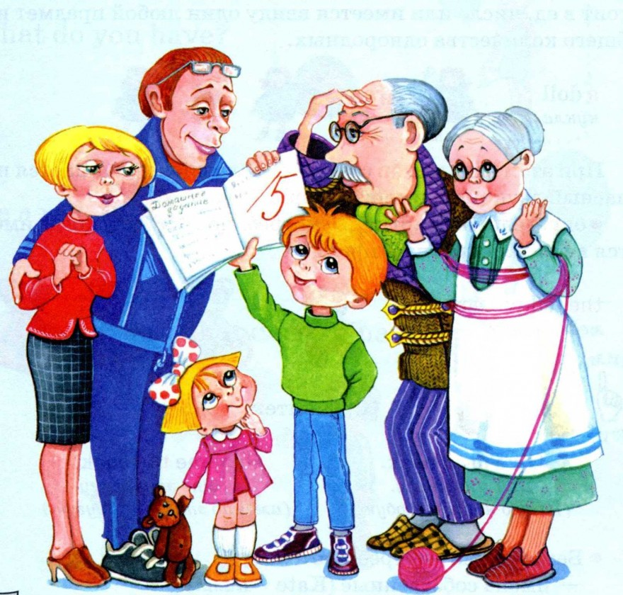
«РОЛЬ СЕМЬИ В РЕЧЕВОМ РАЗВИТИИ РЕБЕНКА»

Ребёнок не рождается со сложившейся речью. Овладение речью это сложный, многосторонний психический процесс. Бытует глубокое неправильное мнение о том, что звукопроизносительная сторона речи ребёнка развивается самостоятельно, будто бы ребёнок сам, постепенно, овладевает правильным звукопроизношением. Но это далеко не так. Существует несколько аспектов правильного речевого развития ребенка.
Многие навыки ребенка приобретаются в семье, в том числе и навык правильной речи. Речь ребёнка формируется на примере речи родных и близких ему людей: матери, отца, бабушки, дедушки…. Поэтому взрослым нужно следить за своей речью не только в беседе с детьми, но и в разговоре между собой в присутствии детей. Много значит, когда в семье дружные отношения, разговаривают спокойно, вежливо, ласково и ребенок не слышит грубых слов.
Хотелось бы дать несколько советов заботливым родителям:
Развивайте связную речь своего ребенка:
- Даже если вы молчаливы от природы – все равно разговаривайте со своим ребенком во всех видах деятельности. Говорите о том, что вы делаете, видите, что делает ваш ребенок, что делают другие люди.
- - Всегда отвечайте на все вопросы ребенка.
- - Просите ребенка пересказать то, что вы прочитали ему вслух. Задавайте вопросы по содержанию текста.
- - Если вы посмотрели вместе спектакль или фильм, попросите ребенка рассказать об увиденном кому-нибудь.
- - Говорите четко, внятно. Дети очень чутки к интонации, поэтому каждое слово проговаривайте выразительно. И своего ребенка приучайте говорить неторопливо, правильно произносить звуки и слова.
Если вы хотите, чтобы ваш ребенок хорошо разговаривал, быстро и легко учился, ловко выполнял любую, самую тонкую работу, с раннего возраста развивайте его руки: пальцы и кисти.
Это можно делать, даже не используя специальных игр и упражнений. Научите своего ребенка самообслуживанию – застегивать кнопки, молнии, пуговицы, завязывать шнурки. Можно вместе перебирать крупу, ягоду, нанизывать на веревочку бусы, бисер, выкладывать рисунки из камней, спичек, круп, песка. Собирайте вместе с ребенком мозаики, конструкторы, пазлы. Пусть ваш ребенок больше рисует цветными карандашами, красками. Все это развивает мелкую моторику ребенка, что является одной из составляющих успешного речевого развития.
Хорошая речь - важнейшее условие всестороннего полноценного развития детей. Чем богаче и правильнее у ребенка речь, тем легче ему высказывать свои мысли, тем шире его возможности в познании окружающей действительности, содержательнее и полноценнее отношения со сверстниками и взрослыми, тем активнее осуществляется его психическое развитие. Поэтому так важно заботиться о своевременном формировании речи детей, о ее чистоте и правильности.

